МИНИСТЕРСТВО НАУКИ И ВЫСШЕГО ОБРАЗОВАНИЯ РОССИЙСКОЙ ФЕДЕРАЦИИ
Сыктывкарский лесной институт (филиал)

федерального государственного бюджетного образовательного

учреждения высшего профессионального образования

«Санкт-Петербургский государственный лесотехнический

университет имени С. М. Кирова» (СЛИ)

УТВЕРЖДАЮ
Зам. директора по учебной и научной работе
________________________Л. А. Гурьева
«_____»_______________________20__ г.

Методические указания по
самостоятельнОЙ работЕ студентов

«Интегрированные автоматизированные системы управления (АСУ)»

Наименование ООП ВО: "Промышленная теплоэнергетика"
Направление подготовки: 13.03.01 "Теплоэнергетика и теплотехника"
Направленность (профиль): "Промышленная теплоэнергетика"
Программа подготовки: академический бакалавриат
Форма обучения: очная, заочная
Факультет: Транспортно-технологический
Кафедра: ФиАТПиП

Разработчик: доцент кафедры ФиАТПиП _______________ Шифрин Б.М.

Заведующий кафедрой, д.ф-м.н., профессор ФиАТПиП _______________ Асадуллин Ф.Ф

Сыктывкар 2019

Программа изучения дисциплины «Интегрированные системы проектирования и управления» предусматривает, кроме обязательных часов аудиторной работы, также и определенный объем самостоятельной внеаудиторной работы. Она включает в себя планируемую учебную и учебно-исследовательскую работу обучающихся, выполняемую во внеаудиторное время по заданию и при методическом руководстве преподавателя, но без его непосредственного участия. Эффективная самостоятельная работа способствует формированию и развитию общих и профессиональных компетенций обучающихся.

- Цели и задачи дисциплины

Изучение общих принципов построения интегрированные системы проектирования и управления.

Место дисциплины в структуре ООП:
Для полноценного усвоения учебного материала по ИСПиУ студентам необходимо иметь прочные знания по предметам «Информационные технологии» и «Технологические процессы автоматизированных производств».
Знания, полученные при освоении дисциплины, необходимы для выполнения научно-исследовательской работы и выпускной работы бакалавра.

2. Содержание дисциплины

2.1. Наименование тем, их содержание, объем в часах лекционных занятий

Тема 1. Введение
Основные понятия интегрированной системы. Организация программных средств: информационные системы, системы автоматизированного исследования и проектирования, системы управления техническими средствами, диалоговые системы. Стандарты на разработку прикладных программных средств. Документирование, сопровождение и эксплуатация программных средств. Этапы проектирования и жизненный цикл программных продуктов.

Тема 2. Математическое, информационное, методическое и организационное обеспечение АСУТП.
Особенности математического описания непрерывных, дискретных и дискретно-непрерывных по потокам материалов и энергии процессов.

Тема 3. Система MATLAB как средство моделирования систем.
Пакет Simulink для решения задач имитационного и событийного моделирования. Создание S-функции в MATLAB. Динамический обмен данными (Dynamic Data Exchange - DDE) как форма коммуникации между приложениями. Набор функций для реализации DDE интерфейса для использования MATLAB в качестве DDE клиента. Создание связи MATLAB – FIX. Применение DDE-связи для управления моделью объекта.

Тема 4. SCADA системы – общий обзор.
SCADA системы – общий обзор (Factory Link, InTouch, Genesis, RealFlex, FIX, Trace Mode, Simplicity, Monitor Pro). Функциональные возможности. Характеристики SCADA – систем. Технические характеристики. Имеющиеся средства сетевой поддержки. Открытость систем. Разработка собственных программных модулей. Драйверы ввода-вывода. Встраиваемые ActiveX объекты. Встроенные командные языки. Поддерживаемые базы данных. Графические возможности. Эксплуатационные характеристики. Удобство использования. Русификация. Стоимость. Время окупаемости SCADA – систем. Интеграция многоуровневых систем автоматизации.

Тема 5. Применение SCADA-системы TRACE MODE

Система Trace Mode. Навигатор проекта. Редактирование канала. Привязка аргументов. Создание объектов экрана. Статическое изображение. Динамическое изображение. Программирование в Trace Mode.

Тема 6. Разработка систем автоматизированного проектирования (САПР) на основе графического ядра AutoCAD

Использование средств ActiveX для обеспечения связи AutoCAD c другими приложениями. Использование в AutoCAD языка VisualBasic для приложений (VBA). Связь с информационными базами данных для автоматического заполнения информации о чертежах.

3. Рекомендации по самостоятельной подготовке студентов

3.1. Общие положения о самостоятельной работе студентов

Самостоятельная работа – это педагогически управляемый процесс самостоятельной деятельности студентов, обеспечивающий реализацию целей и задач по овладению необходимым объемом знаний, умений и навыков, опыта творческой работы и развитию профессиональных интеллектуально-волевых, нравственных качеств будущего специалиста.
Выделяют два вида самостоятельной работы :
- аудиторная, выполняется на занятиях под руководством преподавателя и по его заданию;
- внеаудиторная, выполняется студентом по заданию преподавателя, но без его непосредственного участия.
Основные виды аудиторной самостоятельной работы студентов при изучении дисциплины:
- ответы на проблемные вопросы преподавателя;
- формулировка вопросов студентам, преподавателю;
- выполнение письменных заданий, тестирование;
- выполнение творческих работ;
- выступление с сообщением по новому материалу;
- конспектирование, работа с книгой;
- выполнение лабораторных работ.
.Основные виды внеаудиторной самостоятельной работы студентов при изучении дисциплины:
- работа с учебником;
- конспектирование отдельного вопроса пройденной темы;
- работа со справочной литературой;
- подготовка сообщений к выступлению на семинаре;
- подготовка рефератов;
- решение задач;
- изготовление наглядных пособий, приборов;
- использование Интернета.
Самостоятельная работа студентов проводится с целью:
- систематизации и закрепления полученных знаний и практических умений и навыков студентов;
- углубления и расширения теоретических знаний;
- формирования умений использовать специальную, справочную литературу, Интернет;
- развития познавательных способностей и активности студентов, творческой инициативы, самостоятельности, ответственности и организованности;
- формирования самостоятельности мышления, способностей к саморазвитию, самосовершенствованию и самореализации;
- развития исследовательских знаний.
Основной формой контроля за самостоятельной работой студента являются семинарские, практические и лабораторные занятия, защита творческих работ и рефератов на лекциях.
Контрольные работы, проводимые в соответствии с рабочей программой дисциплины, являются важным средством проверки уровня знаний, умений и навыков.
Массовой формой контроля являются зачеты и экзамены.
Критериями оценки результатов внеаудиторной самостоятельной работы студента являются:
- уровень освоения студентом учебного материала;
- умение студента использовать теоретические знания при решении задач;
- обоснованность и четкость изложения ответа;
- оформление материала в соответствии с требованиями.

3.2. Самостоятельная работа студентов при изучении нового материала

Работа по формированию умений, обеспечивающих самостоятельное изучение студентом нового материала, начинается на уроке. Предлагается группе самостоятельно изучить тот или иной материал учебника. Для проведения такой работы студент должен знать, что конкретно он должен знать и уметь после проведения этой работы. Специальные вопросы и задания, ориентирующие студентов и ведущие к конечной цели данной работы, заранее пишутся на доске. При наличии вопросов в учебнике указываются, на какие вопросы студент должен уметь ответить, изучив данный материал. Среди вопросов к работе предлагаются и такие, ответа на которые непосредственно нет в учебнике, и поэтому требуются некоторые размышления студента. Однако, каждая самостоятельная работа по изучению нового материала обязательно завершается проверкой понимания изученного.

3.3. Методические рекомендации по самостоятельной подготовке теоретического материала

Самостоятельная работа студентов по изучению отдельных тем дисциплины включает поиск учебных пособий по данному материалу, проработку и анализ теоретического материала, самоконтроль знаний по данной теме с помощью ниже перечисленных вопросов и заданий.

1) Уровни управления предприятием («треугольник управления»)
2) Исполнительные системы производства (MES).
3) Планирование Потребностей в Материалах (MRP).
4) Планирование Ресурсов Производства (MRP II).
5) Управления Основными фондами Предприятия (ЕАМ).
6) Планирование Ресурсов Предприятия (ERP, ERP II, IRP).
7) Основные понятия АСУТП: DCS, SCADA, MMI, Batch Control.
8) Определение и функции АСУТП. Структура АСУТП.
9) Определение и требования к ИСПУ. Структура АСУТП.
10) Типы датчиков и сетей.
11) Программируемый логический контроллер.
12) Характеристика языков программирования по МЭК 61131-3. (типы, основные принципы использования). Программное обеспечение.
13) Язык релейно-контактных схем LD
14) Список инструкций IL
15) Структурированный текст ST
16)Диаграммы функциональных блоков FBD
17) Последовательные функциональные схемы SFC
18) Стадии создания АСУТП.
19) Этапы создания АСУТП следующих стадий: формирование требований и разработка концепции АС. 10
20) Этапы создания АСУТП следующих стадий: техническое задание, эскиз- ный проект, технический проект и рабочая документация.
21) Этапы создания АСУТП следующих стадий: ввод в действие и сопровождение АС.
22) САПР: определение, задачи и способы их достижения, классификация.
23) Обеспечение САПР.
24) САПР: основные функции и средства.
25) Обеспечение АСУТП: Техническое, Математическое, Программное.
26) Обеспечение АСУТП: Информационное, Лингвистическое, Организаци- онное, Методическое.
27) Понятие открытой системы .
28) Технология DDE.
29) Технология OLE.
30) Технология СОМ и DCOM.
31) Технология ActiveX.
32) Технология ОРС.
33) ОРС DA-сервер. Примеры работы.
34) ОРС UA - сервер.
35) Основные понятия и функции SCADA. Программное обеспечение.
36) События и алармы. Работа аналогового аларма.
37) Разработка человеко-машинного интерфейса. SCADA как система диспетчерско- го и автоматического управления.
38) Функции SCADA: Хранение истории процесса, безопасность, общесистемные функции.
39) Свойства SCADA: инструментальные и эксплуатационные.
40) Свойства SCADA: открытость и экономическая эффективность.

3.4. Методические рекомендации по самостоятельной подготовке к лабораторным работам

Выполнение лабораторных и практических работ поможет студентам глубже усвоить материал, но при условии, что каждая работа должна быть проделана с ясным пониманием сущности изучаемого явления. Для этого необходимо еще до лабораторного занятия подготовиться к нему, внимательно прочитать описание в работе и соответствующие темы лекций и обязательно уяснить суть работы. Затем надо разобраться в том, что и как следует измерять.
Дадим несколько советов студентам, впервые приступающим к выполнению работ в лаборатории.
Никогда не спешите на лабораторном занятии начинать делать, что называется, «точные» измерения. Сначала проведите качественные, оценочные опыты. На этом этапе важно убедиться, что установка работает, а экспериментальные данные по порядку величин правильно описывают изучаемое явление.
Чтобы облегчить подготовку к лабораторным занятиям, кроме описаний работ в лабораториях, можно воспользоваться методическими указаниями к лабораторным работам Список литературы в конце рабочей программы.
Данные указания содержат необходимые теоретические разделы. В них даны необходимые определения и выведены нужные формулы.
Кроме того, в описании к каждой работе есть контрольные вопросы, которые необходимо разобрать дома при подготовке к сдаче лабораторной работы.

Требования к отчету: результаты выполнения работы записываются аккуратно без исправлений в виде таблиц на отдельных листах и даются на подпись преподавателю. Отчет оформляется на отдельных листах и должен содержать:
- Фамилию студента, факультет, курс, номер группы, дату выполнения работы;
- Номер и название работы;
- Схему или чертёж установки, перечень использованных измерительных приборов;
- Рабочие формулы и формулы погрешностей с пояснением использованных в них обозначений;
- Результаты измерений в таблице;
- Подстановку числовых значений в расчётные формулы;
- Расчёт погрешностей;
- Окончательные результаты и графики (графики выполняются карандашом на миллиметровой бумаге и подклеиваются к отчёту), краткие выводы. Черновик с подписью преподавателя вкладывается в отчёт.

Лабораторная работа №1. Динамический обмен данными между Windows-приложениями Simulink , Excel и ТМ с целью отладки управляющей программы ТМ на модели объекта

Изучить процедуры обмена данными между TRACE MODE и внешними приложениями:
МРВ как DDE-сервер и МРВ как DDE-клиент.

Лабораторная работа №2. Анализ основных принципов работы SCADA-систем

На практике изучить основные возможности, достоинства и недостатки распространенных SCADA-систем.

Лабораторная работа №3. Автопостроение канала, привязка источника сигнала к каналу

Изучить механизм автопостроения каналов TRACE MODE методом "от шаблонов", позволяющий создавать каналы в узле по аргументам шаблонов. В качестве шаблона будет выступать такой компонент проекта как экран.

Лабораторная работа №4. Добавление функции управления

Введение в состав графического экрана, позволяющего реализовать ввод числовых значений с клавиатуры, и создание нового аргумента шаблона экрана для их приема.

Лабораторная работа №5. Обработка данных с помощью программ

Связывание двух имеющихся каналов операцией сложения с помощью программы на языке Техно ST.

Лабораторная работа №6. Создание статических и динамических изображений

Создание и настройка статических и динамических изображений.

Лабораторная работа №7. Создание отчета тревог и СПАД архива

Познакомиться с отчетом тревог, СПАД архивом, создать отчет тревог, архив значений.

Лабораторная работа №8. Разработка САПР на основе графического ядра AutoCAD

Изучить основные возможности графической программной системы AutoCAD, показать реализацию основных положений в конкретной среде автоматизации проектирования.

Задачи

1. Создание простейшего проекта в TRACE MODE 6

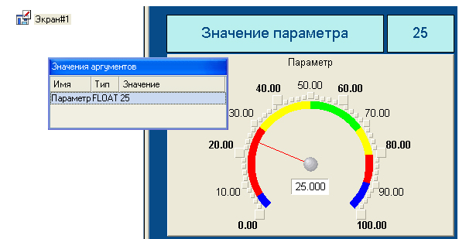

Запустим Trace Mode и с помощью иконки инструментальной панели создадим новый проект. При этом в открывшемся на экране диалоге выберем стиль разработки Простой. После создания простого проекта в левом окне Навигатора проекта появится дерево проекта с созданным узлом АРМ RTM_1. В правом окне Навигатора проекта отобразится содержимое узла – пустая группа Каналы и один канал класса Вызов Экран#1, предназначенный для отображения на узле АРМ графического экрана.
Двойным щелчком ЛК на компоненте Экран#1 откроем окно графического редактора.
Разместим в левом верхнем углу экрана статический текст - надпись «Значение параметра».
Для перехода в режим редактирования атрибутов размещенного ГЭ двойным щелчком по ГЭ откроем окно его свойств. В правом поле строки Текст наберем Значение параметра и закроем окно свойств.
Подготовим на экране вывод динамического текста для отображения численного значения какого-либо источника сигнала – внешнего или внутреннего - путем указания динамизации атрибута Текст ГЭ. Определим назначение аргумента шаблона экрана. Для этого необходимо проделать следующие действия:
- создадим и разместим новый ГЭ справа от ГЭ c надписью Значение параметра;
- откроем свойства вновь размещенного ГЭ;
- двойным щелком на строке Текст вызовем меню Вид индикации;
- в правом поле строки вызовем список доступных типов динамизации атрибута и выберем тип Значение;
- в открывшемся меню настройки параметров динамизации выполним щелчок правом поле строки Привязка;
- в открывшемся окне Привязка создадим аргумент шаблона экрана;
- двойным щелчком выделим имя аргумента и изменим его, введя с клавиатуры Параметр (завершим ввод нажатием клавиши Enter), подтвердим связь атрибута Текст ГЭ с данным аргументом щелчком по кнопке Готово и закроем окно свойств ГЭ.
Применим для отображения параметра новый тип ГЭ – Стрелочный прибор. Для этого необходимо выполнить последовательность действий:
- выберем иконку стрелочного прибора;
- установим ГЭ, выбрав его размер таким, чтобы все элементы графики и текста на нем были разборчивы и симметричны;
- перейдем в режим редактирования и откроем окно его свойств;
- щелчком на экранной кнопке Основная привязка откроем окно табличного редактора аргументов шаблона экрана;
- выберем уже имеющийся аргумент Параметр и подтвердим выбор кнопкой Готово;
- откроем атрибут Заголовок и в строке Текст введем надпись Параметр, закроем окно свойств.
Для проверки правильности привязок ГЭ к аргументам экрана можно воспользоваться режимом эмуляции. По нажатию на экран графического редактора выводится окно задания значения аргумента в соответствующем поле.

2. Автопостроение канала, привязка источника сигнала к каналу

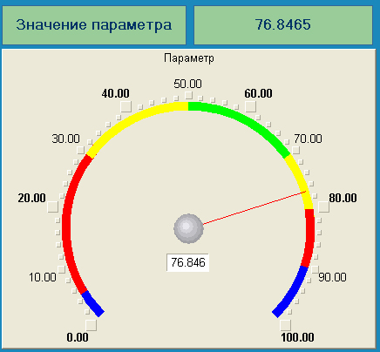

Для создания канала в узле проекта по аргументу шаблона экрана воспользуемся процедурой автопостроения. Для этого:
- в слое Система выберем узел RTM_1;
- в поле компонентов узла выберем Экран#1;
- щелчком правой кнопки вызовем контекстное меню;
- в нем щелчком откроем свойства компонента Экран#1;
- выберем вкладку Аргументы;
- выделим аргумент Параметр и создадим канал типа Input с именем Параметр:

Двойным щелчком по каналу Параметр откроем бланк редактирования его атрибутов и заполним раздел Границы следующим образом.
ВП – значение верхнего предела;
ВА – значение верхней аварийной границы;
ВГ – значение верхней предупредительной границы;
НГ – значение нижней предупредительной границы;
НА – значение нижней аварийной границы;
НП – значение нижнего предела.

Введем в состав проекта источник сигнала – внутренний генератор синусоиды, свяжем его с созданным каналом и опробуем в работе выполненные средства отображения. Для этого проделаем следующие действия:
- откроем слой Источники/Приемники и через ПК создадим в нем группу компонентов Генераторы:
- двойным щелчком откроем группу Генераторы_1 и через ПК создадим в ней компонент Синусоида;
- захватим созданный источник и, не отпуская ЛК, перетащим курсор на узел RTM_1 в слое Система, а затем, в открывшемся окне компонентов, на канал Параметр.

- сохраним проект;
- на инструментальной панели иконкой Сохранить для МРВ подготовим проект для запуска в реальном времени;
- выделим в слое Система узел RTM_1, а после, нажав иконку Запустить профайлер на инструментальной панели, запустим режим исполнения.
В открывшемся окне ГЭ справа от надписи "Значение параметра" должно показываться изменение синусоидального сигнала. То же значение должен отображать и стрелочный прибор.

3. Добавление функции управления

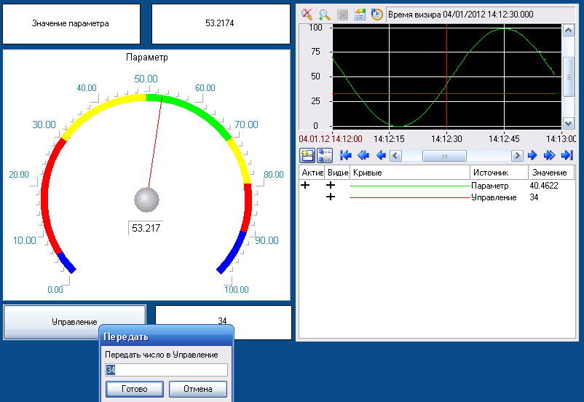

- вызовем графический экран на редактирование;
- на инструментальной панели графического редактора выберем иконку ГЭ Кнопка ;
- с помощью мыши разместим ГЭ в поле экрана под Стрелочным прибором;
- вызовем окно свойств ГЭ ;
- в поле Текст введем надпись Управление;
- откроем вкладку События и ПК раскроем меню По нажатию (MousePress);
- выберем из списка команду Передать значение;
- в раскрывшемся меню настроек выбранной команды в поле Тип передачи выберем из списка Ввести и передать;
- щелчком в поле Результат вызовем табличный редактор аргументов;
- создадим еще один аргумент и зададим ему имя Управление;
- изменим тип аргумента на IN/OUT, кнопкой Готово подтвердим привязку атрибута ГЭ к этому аргументу, закроем окно свойств ГЭ.

Далее размеcтим ГЭ Текст для отображения вводимого с клавиатуры значения справа от размещенного на экране ГЭ Кнопка.
- откроем окно его свойств;
- двойным щелчком на строке Текст перейдем к настройке динамизации данного атрибута ГЭ;
- в правом поле строки Привязка щелчком откроем табличный редактор аргументов шаблона экрана;
- выделим в списке аргумент Управление и щелчком по экранной кнопке Готово подтвердим привязку атрибута ГЭ Текст к данному аргументу шаблона экрана, закроем окно свойств.

Создадим по аргументу Управление шаблона экрана новый канал, отредактируем привязку атрибута канала к аргументу шаблона экрана. Для этого:
- в слое Система откроем узел RTM_1;
- по щелчку ПК вызовем через контекстное меню свойства компонента Экран#1:
- выберем вкладку Аргументы, выделим аргумент Управление и выполним автопостроение канала;
- в результате, в узле RTM_1 ,будет создан канал с именем Управление:
- двойным щелчком ЛК в поле Привязка аргумента Управление вызовем окно настройки связи, выберем в нем атрибут Входное значение канала Управление и кнопкой Привязка подтвердим связь аргумента экрана Управление с атрибутом Входное значение канала Управление:
- закроем окно свойств компонента Экран#1.

Дополним созданный экран новым ГЭ для совместного просмотра изменений значений каналов узла во времени и отслеживании предыстории – трендом.
В правой части графического экрана разместим ГЭ Тренд для вывода значений Параметр и Управление. Основные свойства ГЭ оставим заданными по умолчанию. Перейдем во вкладку Кривые и, выделив строку Кривые, с помощью ПК создадим две новые кривые. Настроим для них привязки к существующим аргументам, толщину и цвет линий.

- сохраним проект;
- на инструментальной панели иконкой Сохранить для МРВ подготовим проект для запуска в реальном времени;
- выделим в слое Система узел RTM_1, а после, нажав иконку Запустить профайлер на инструментальной панели, запустим режим исполнения.
Теперь с помощью кнопки Управление будем вводить величину "управляющего воздействия" и наблюдать результат в соседнем поле и тренде.

4. Обработка данных с помощью программ

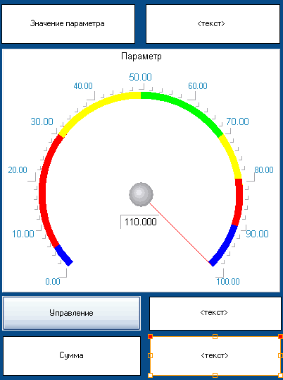

- Создадим еще два текстовых ГЭ и разместим их внизу, изменим статический текст первого ГЭ на Сумма;
- динамику второго ГЭ привяжем к новому - третьему аргументу шаблона экрана типа IN с именем Сумма, который создадим в процессе привязки;
- добавим еще одну кривую на тренд с привязкой к аргументу Сумма

Создадим программу, в которой сумма двух аргументов, связанных с атрибутами Реальное значение каналов Параметр и Управление, будет помещаться в третий аргумент с именем Сумма. В дальнейшем, воспользуемся возможностью связывания аргументов шаблонов для вывода на экран результата работы программы без создания дополнительного канала.
- В узле RTM_1 создадим в нем компонент Программа:
- двойным щелчком по компоненту Программа#1 перейдем в режим редактирования программы:
- выделением в дереве шаблона Программа#1 строки Аргументы вызовем табличный редактор аргументов;
- создадим в редакторе аргументов три аргумента с именами Параметр, Управление и Сумма. При этом первые два аргумента должны быть типа IN, а третий – OUT
- выделим в дереве шаблона строку Программа#1 и в открывшемся диалоге Выбор языка выберем язык ST
- по нажатию экранной кнопки Принять в открывшемся окне редактора программ с объявленными переменными наберем следующую строку:

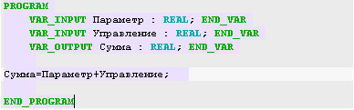

- скомпилируем программу и убедимся в успешной компиляции в окне Сообщения

Выполним привязку аргументов программы к атрибутам каналов:
- вызовем свойства компонента Программа#1 через контекстное меню;
- выберем вкладку Аргументы;
- двойным нажатием в поле Привязка свяжем аргументы программы с атрибутами каналов – аргумент Параметр к реальному значению канала Параметр, аргумент Управление к реальному значению канала Управление
- двойным щелчком в поле Привязка аргумента программы Сумма вызовем окно настройки связи, выберем в левом окне канал класса Экран#1, а в правом откроем вкладку Аргументы и укажем в ней аргумент Сумма, затем щелчком по экранной кнопке Привязка подтвердим связь

- сохраним проект;
- на инструментальной панели иконкой Сохранить для МРВ подготовим проект для запуска в реальном времени;
- выделим в слое Система узел RTM_1, а после, нажав иконку Запустить профайлер на инструментальной панели, запустим режим исполнения.

Вводя теперь с помощью кнопки "Управление" "управляющие воздействия" будем наблюдать соответствующее изменение реального значения канала Управление и результата работы программы суммирования.

5. Создание статических и динамических изображений

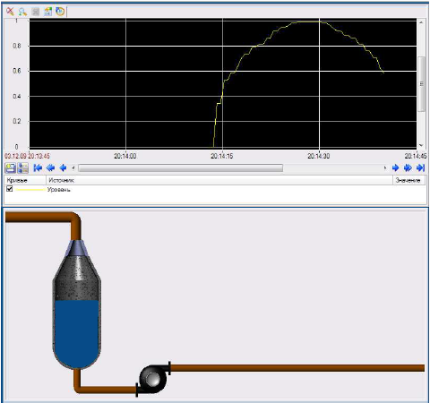

Создайте канал Уровень, который будет пропорционален уровню продукта в емкости (можно создать позже в процессе создания кривой на тренде и привязки).
Создайте генератор синусоидального сигнала.
Произведите привязку созданного генератора к созданному каналу.
Создайте тренд, настройте кривую и произведите привязку к созданному каналу.

Создайте емкость
Сверху емкости поместите конус
Создайте насос
Создайте трубы

Создайте многоугольник
В окне свойств в разделе заливка выберите стиль без заливки.
Перейдите на закладку динамическая заливка . Поставьте флажок разрешено. Раскройте раздел «слой». Произведите привязку слоя к аргументу, посредством которого произведена привязка тренда к каналу, хранящему значение уровня продукта в емкости.
В поле Макс. установите значение верхней границы диапазона значений, хранимых в канале, созданном ранее, а в поле Мин.— нижней границы.

Запуск проекта.

3.5. Самостоятельные работы и индивидуальные задания, тесты – виды работы, обеспечивающие повышение уровня самостоятельной деятельности студентов

Наиболее распространенной формой работы, обеспечивающей повышение самостоятельной деятельности студентов, являются самостоятельные работы и индивидуальные задания.
По своему дидактическому назначению самостоятельные работы и индивидуальные задания можно разбить на два основных вида: обучающие и контролирующие.
Самостоятельные работы и индивидуальные задания разных видов составляют дидактические материалы, которые являются составной частью комплексного методического обеспечения дисциплины.
Тесты обеспечивают информацию по ряду качественных характеристик знаний и умений студентов. Тестовые задания удобно использовать при организации самостоятельной работы в режиме самоконтроля, при повторении учебного материала. Тестовые задания с выбором ответов особенно ценны тем, что каждому студенту дается возможность четко представить себе объем обязательных требований к овладению знаниями по теме (нескольким темам, всей дисциплине), объективно оценить свои успехи, получить конкретные указания для дополнительной и индивидуальной работы.

Примерный вариант тестирования

Вопрос 1. Программирование промышленных контроллеров производится с помощью

1) SoftLogic-систем;
2) SCADA - систем;
3) DCS;
4) MES.

Вопрос 2. Программу контроллера, решающего задачу автоматического регулирования непрерывно изменяющейся величины, удобнее составить на языке

1) ST (Structured Text);
2) FBD (Function Block Diagram);
3) IL (Instruction List);
4) LD (Ladder Diagram).

Вопрос 3. Какой из языков программирования контроллеров наиболее близок к языкам программирования высокого уровня, типа C, Pascal и т.д.?

1) ST (Structured Text);
2) FBD (Function Block Diagram);
3) IL (Instruction List);
4) LD (Ladder Diagram).

Вопрос 4. Какой из языков программирования контроллеров наиболее близок к языку Assembler или практически является таковым?

1) ST (Structured Text);
2) FBD (Function Block Diagram);
3) IL (Instruction List);
4) LD (Ladder Diagram).

Вопрос 5. Основное назначения SCADA-систем

1) сбор данных, визуализация технологического процесса, супервизорное управление;
2) разработка, отладка и загрузка программ для промышленных контроллеров;
3) разработка проекта автоматизации технологического процесса.

Вопрос 6. Система TRACE MODE позволяет программировать

1) любые промышленные контроллеры и компьютеры;
2) промышленные контроллеры и компьютеры любого типа, но только из списка поддерживаемого оборудования;
3) только PC-совместимые промышленные контроллеры и компьютеры.

Вопрос 7. SCADA-системой не является система

1) Genesis32;
2) TRACE MODE;
3) Ultralogic.

Вопрос 8. Программными системами управления основными фондами, техническим обслуживанием и ремонтами являются системы класса

1) EAM (Enterprise Asset Management);
2) HRM (Human Resources Management);
3) MES (Manufacturing execution system).

Вопрос 9. Программные системы управления персоналом является системы класса

1) EAM (Enterprise Asset Management);
2) HRM (Human Resources Management);
3) MES (Manufacturing execution system).

Вопрос 10. Какой из стандартных физических интерфейсов наиболее часто применяется в промышленных сетях?
1) RS-232;
2) RS-422;
3) RS-485.

4. Формы контроля усвоения дисциплины

4.1. Текущий контроль

Текущий контроль знаний студентов необходим для проверки усвоения знаний, полученных на лабораторных, лекционных занятиях, а также в ходе самостоятельного изучения дисциплины. Текущий контроль осуществляется в виде сдачи отчетов по лабораторным и практическим работам и тестирования по пройденному материалу.
Оценка качества освоения программы дисциплины включает текущий контроль успеваемости, промежуточную аттестацию обучающихся и экзамен по дисциплине. Конкретные формы и процедуры текущего и промежуточного контроля знаний по дисциплине разрабатываются вузом самостоятельно и доводятся до сведения обучающихся в начале каждого семестра обучения.

4.2. Сдача отчёта по выполненным лабораторным работам

Основной формой контроля на лабораторных занятиях является допуск студентов к лабораторной работе и приём отчетов по работе. Студент не должен допускаться к выполнению работы до тех пор, пока он не продемонстрирует преподавателю готовность к работе, то есть понимание цели работы, методов достижения этой цели, знания теоретических основ предполагаемых измерений.
Подготовка к лабораторному занятию не должна сводиться к чтению соответствующего методического указания. Необходимо дополнительно проработать теоретический материал, лежащий в основе измерений, ответить на контрольные вопросы и подготовить заготовку отчёта. Эта заготовка должна включать:
➢ название лабораторной работы;
➢ цель работы;
➢ приборы и принадлежности;
➢ схему измерений;
➢ необходимые расчётные формулы;
➢ заготовки таблиц, которые будут заполняться в процессе выполнения работы.
Полученные и обработанные результаты измерений должны быть внесены в отчёт в процессе выполнения лабораторной работы. В конце отчёта должен содержаться вывод.

4.3. Тестирование

Количество заданий в аудиторной контрольной работе определяется объемом пройденного материала по лекционному курсу, лабораторным и практическим занятиям.
Большинство заданий имеют 3-4 варианта ответа, из которых правильный только один. На отдельном листе необходимо представить обоснование выбранного ответа – привести решение расчетной задачи.

4.4. Промежуточный контроль

Это форма контроля, проводимая по завершению изучения дисциплины в семестре.

1. Методы идентификации объектов управления.
2. Пять уровней автоматизации производства и их задачи.
3. Сеть контроллеров и их дистанционное программирование.
4. Устройство и работа программируемого контроллера.
5. Дискретные и непрерывные объекты автоматизации.
6. Три типа технологической среды. Связь методов управления с типами
среды.
7. Методы программирования управляющих устройств. Пять типов чи-
слового программного управления.
8. Формализация алгоритма логического управления объектом на языке
автоматных таблиц.
9. Модель объекта и модель управления.
10.Этапы развития автоматизации и устройств управления. Аппаратное и
программное устройства управления.
11.Вербальные и графические языки программирования контроллеров по
стандарту IEC 61131 - Структурированный текст (ST) и список инст-
рукций (IL).
12.Язык лестничных диаграмм (LD).
13.Fuzzy-регулирование.
14.Язык функционально-блочных диаграмм (FBD).
15.Нейронные сети.
16.Язык диаграмм последовательных функций (SFC).
17.Мультиагентное управление.
18.Отличия систем SCADA от традиционной диспетчеризации. Структу-
ра систем SCADA и их применение при автоматизации производства.
19.Классификация и характеристики датчиков в системах автоматизации.
Формы выходного сигнала.
20.Функциональные возможности современных программных комплек-
сов SCADA (Genesis32, Genie, Factory Suite, Trace Mode и др.).
21.Линии и каналы связи с устройством управления.
22.Структура информационной сети компьютерно-интегрированного
производства. Определения промышленной сети, протокола обмена
информацией, скорости и тактовой частоты передачи информации.
23.Человеко-машинный интерфейс в структуре автоматизации производ-
ства.
24.Виды датчиков положения и их характеристики.
25.Структуры промышленных шин, порядок и способы обмена информа-
цией между абонентами.
26.Аналоговые и цифровые измерители перемещения.
27.Семь уровней протокола промышленной шины и их задачи.
28.Методы компьютерной имитации и анимации дискретных произ-
водств. 11
29.Гибкость, открытость и прозрачность компьютерно-
автоматизированного производства.
30.Виды дискретных исполнительных устройств.
31.Управление оборудованием через Интернет. Положительные и отри-
цательные стороны.
32.Устройства сопряжения внешних устройств.
33.Принципы эффективной автоматизации. Несистемный и системный
подходы. Системная интеграция.
34.Мехатроника. Три поколения роботов
35. Структурные схемы
36. Функциональные схемы
37. SCADA системы
38. Основные характеристики и компоненты TRACE MODE 6
39. Интерфейс и принципы работы в TRACE MODE 6
40. Элементы простейшего проекта TRACE MODE 6: графический экран, ста-
тический и динамический текст, стрелочные приборы
41. Каналы TRACE MODE 6, механизм автопостроения, привязка источников
сигнала к каналу
42. Обмен данными между TRACE MODE 6 и внешними приложениями
43. Работа с трендами в TRACE MODE 6
44. Языки программирования TRACE MODE 6
45. Создание и настройка статических и динамических изображений в TRACE
MODE 6.0
46. Создание отчета тревог и СПАД архива в TRACE MODE 6

5. Библиографический список

Основная учебная литература
1. Схиртладзе, А. Г. Интегрированные системы проектирования и управления [Текст] : учеб. для студ. вузов, обучающихся по направлению подготовки "Автоматизированные технологии и производства" / А. Г. Схиртладзе, Т. Я. Лазарева, Ю. Ф. Мартемьянов. – Москва : Академия, 2010. – 352 с. – (Высшее профессиональное образование).

Дополнительная учебная и учебно-методическая литература
- Глазырин, М. В. Автоматизированные системы управления тепловыми электростанциями [Электронный ресурс] : учебное пособие : в 2 ч. Ч. 1. Основы функционирования АСУ ТП ТЭС / М. В. Глазырин ; Университетская библиотека online (ЭБС). – Новосибирск : НГТУ, 2011. – 42 с. – Режим доступа: http://www.biblioclub.ru/index.php?page=book&id=228766.

Периодические издания
- Автоматизация в промышленности [Текст] : научно-технический и производственный журнал / учредители Университет новых информационных технологий управления при ФГБУН, Институт проблем управления им. В. А. Трапезникова РАН, ООО Издательский дом "ИнфоАвтоматизация". – Москва : ИнфоАвтоматизация. – Издается с 2002 г. – Журнал включен в Перечень ВАК РФ. – Выходит ежемесячно.

